Hana Brady

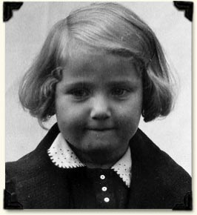
Primera etapa
Hana Brady nació el 16 de mayo de 1931 en Nove Mesto- Checoslovaquia
Su padre Karel tenía un almacén de ramos generales. Sentía pasión por el fútbol, el esquí, la gimnasia y era actor amateur. Era además bombero voluntario.
Su madre Marketa era una anfitriona cálida y generosa que recibía en su casa a los necesitados y preparaba paquetes de comida y ropa para distribuir en el pueblo.
George, su hermano mayor, tocaba el violín y Hana tocaba el piano.
Hana y George iban a la escuela pública. Eran niños como el resto.
Amaban patinar y jugar en la nieve.
Una vez a la semana Hana y George estudiaban sobre la historia y las festividades judías.
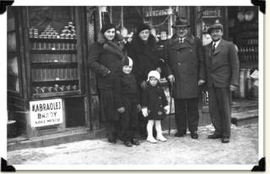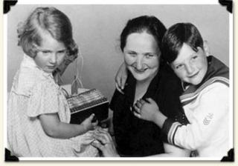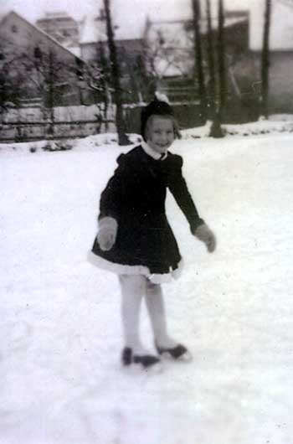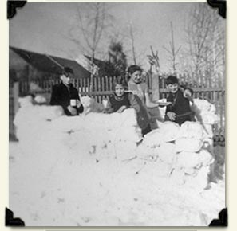
Foto 1- La Flia. Brady frente a su almacén.
Foto 2- Marketa, junto a Hana y George
Foto 3- Hana esquiando en el lago congelado
Foto 4- Hana, George y sus amigos jugando con la nieve.
Segunda etapa

El 15 de marzo de 1939 las tropas nazis marcharon sobre toda Checoslovaquia y la vida de la familia Brady cambió para siempre.
Cada día aparecían nuevas prohibiciones y restricciones para los judíos.
No podían ir al cine, no podían jugar en la plaza ni en los parques, prohibido ir al gimnasio y a patinar en el lago.
También se les prohibió ir a la escuela y los amigos que al principio prometieron continuar visitándolos, lentamente dejaron de hacerlo ya que sus padres se lo prohibían.
Hana y George sentían que su mundo se volvía cada vez más pequeño.
Estaban enojados, tristes y frustrados.
En 1941 Marketa y Karen fueron arrestados y los niños vieron a sus padres por última vez.
Quedaron solos y pasaron a vivir escondidos con un tío que era cristiano hasta que el 14 de mayo de 1942 fueron citados para ser deportados al campo de Terezín.

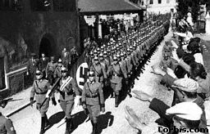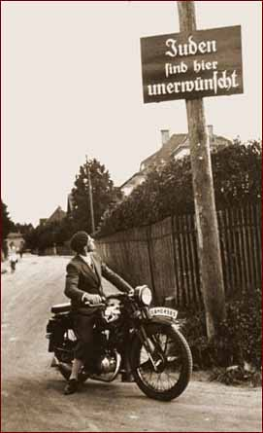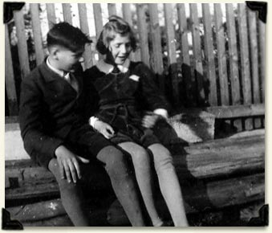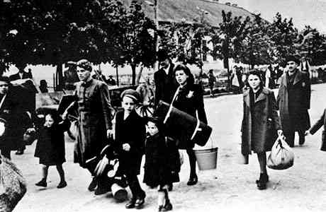
Foto 5 – Los nazis ocupan Checoslovaquia
Foto 6 – Cartel con la inscripción: “Los judíos no son bienvenidos”
Foto 7- Hana y George juegan solos en su patio
Foto 8 – Traslado a Terezin
Tercer etapa

Terezín era un gueto y campo de concentración. Cuando Hana y George llegaron fueron separados y allí permanecieron durante casi dos años.
Hana dormía en un edificio de 10 habitaciones. En cada una de ellas dormían veinte niñas sobre colchones de arpillera rellenos de paja.
Nunca había suficiente espacio, ni suficiente comida, ni la oportunidad de un momento privado. Estaba lleno de gente, infinidad de insectos y ratas y una gran cantidad de nazis que patrullaban el campo imponiendo una disciplina cruel.
Con George lograron encontrarse una vez por semana a escondidas.
Además del trabajo diario que todos debían hacer, se dictaban clases secretas en el sótano del edificio.
15 mil niños pasaron por Terezín y la comunidad se preocupó por educarlos. Tenían talleres de música, de costura y de arte.
Hana dibujaba.
Estos son sus dibujos que sobrevivieron a la guerra.

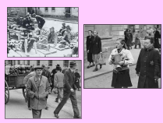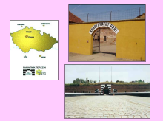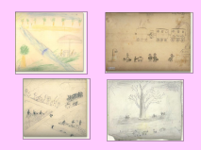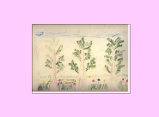
Foto 9 – La vida y la muerte en Terezín
Foto 10- Fotos del Campo de Terezín
Foto 11- Dibujos de Hana
Foto 12- Dibujo de Hana
Cuarta etapa
Cuanto más gente llegaba a Terezín, otro tanto salía.
Hombres y mujeres eran apilados en vagones de carga y enviados al este, hacia un destino desconocido.
Los rumores de brutalidad y asesinatos en masa empezaron a circular abiertamente.
Cuando la gente hablaba de ello, Hana se tapaba los oídos.
En setiembre de 1944, deportaron a George y 4 semanas después le tocó el turno a Hana.
.
El tren viajó durante un día y una noche. No había ni comida ni agua, no había baños.
Su garganta estaba reseca, le dolían los huesos y tenía punzadas en el estómago.
El 23 de octubre de 1944, las ruedas del tren se detuvieron con un chirrido.
Llegaron a Auschwitz.
A través de un portón de hierro y bajo la mirada vigilante de perros atemorizantes y hombres uniformados, Hana y sus compañeras marcharon.
Recibieron la orden de entrar en un edificio.
La puerta se cerró detrás de ellas con gran violencia.
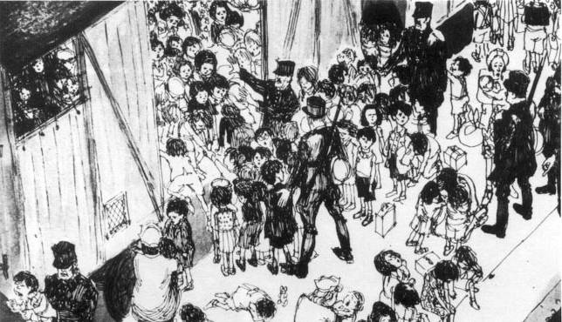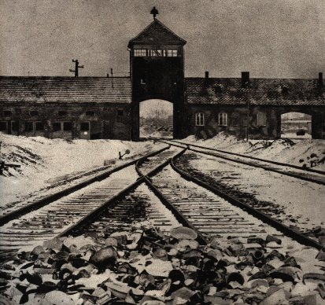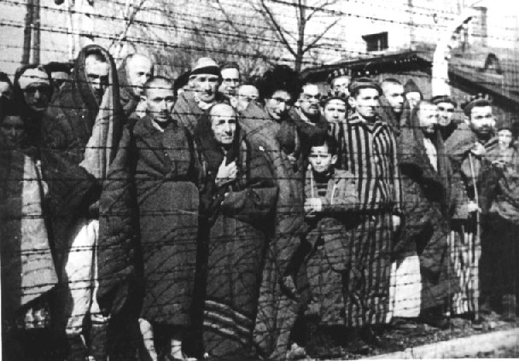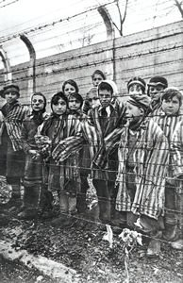

Foto 13 – Deportación hacia Auschwitz.
Foto 14 – Entrada en el campo de Auschwitz
Foto 15- Prisioneros en Auschwitz
Foto 16- Niños prisioneros en Auschwitz

Sexta etapa
Fumiko Ishioka, Coordinadora del Museo del Holocausto en Tokio, recibe junto a unos niños una maleta marrón procedente de Auschwitz con la inscripción:
Hana Brady – 16 de mayo de 1931- Waisekind (huérfano).
A partir de allí comienza una profunda investigación gracias a la cual hoy conocemos la historia de Hana.
Hana fue asesinada en Auschwitz. Su hermano George sobrevivió y emigró a Toronto, Canadá.

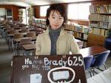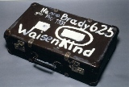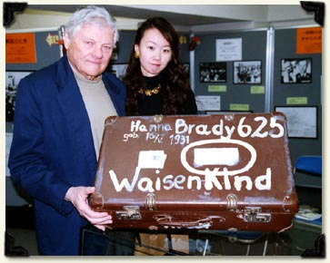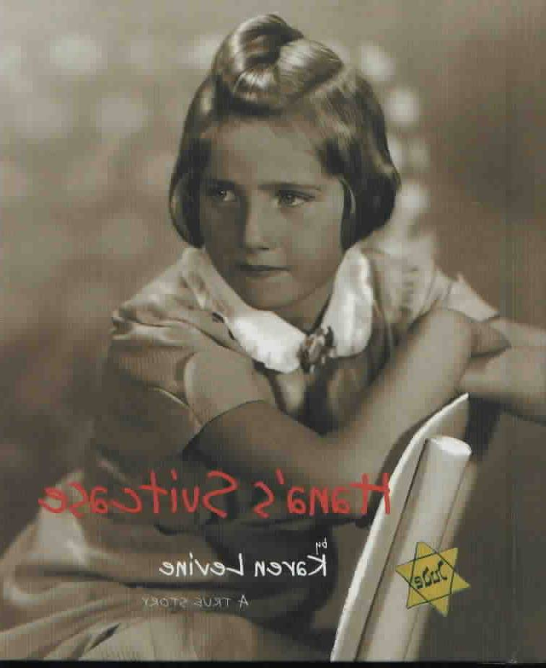

Foto 17 – Fumiko Ishioka, Directora del Museo del Holocausto en Japón y la valija que
recibe de Auschwitz.
Foto 18 – La valija de Hana con la inscripción
Hana Brady – 16 de mayo de 1931- Waisekind (huérfano).
Foto 19 – George el hermano de Hana junto a Fumiko y la valija de Hana.
Foto 20- Tapa del libro que relata la historia de Hana

Ana Vinokur

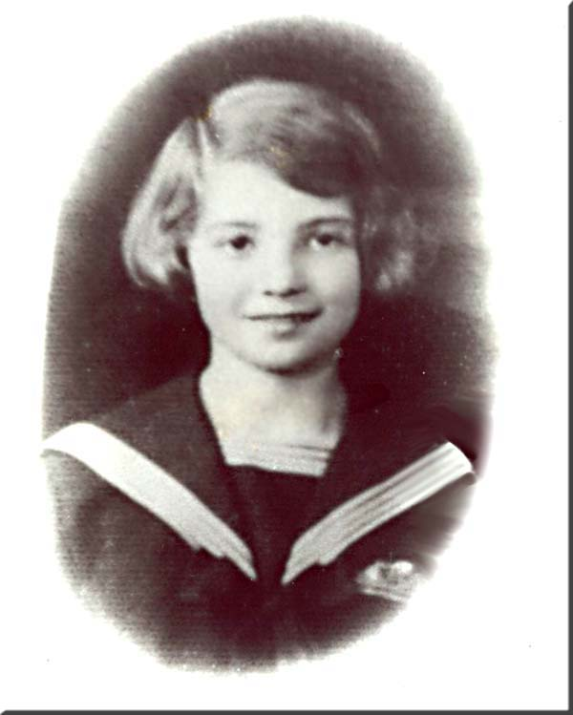

Primera etapa
Ana Benkel de Vinocur nació el 25 de setiembre de 1926 en Lodz, Polonia.
Su familia estaba compuesta por cuatro personas,
su padre, Henoj Wolf Benkel,
su madre, Rivka Bocian,
su hermano mayor, Hersheck (Enrique)
y su hermanito menor, Leibush.
Eran una familia feliz de judíos observantes de clase media.
Tenía una voz privilegiada y le encantaba cantar como solista en el coro de la escuela y aprender a tocar el piano.
Lodz era una ciudad industrial, por eso en las vacaciones la familia viajaba en un carro tirado por caballos para descansar en el campo.
Ana disfrutaba del juego con los animales de granja, del aire puro y fresco, de la armonía familiar y de la libertad.
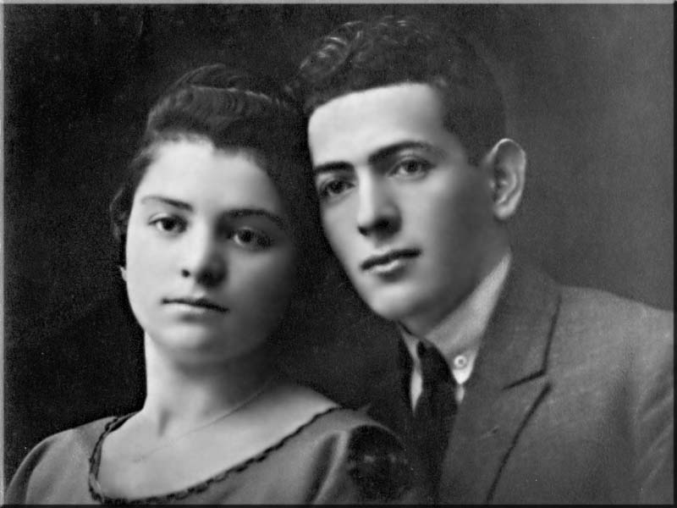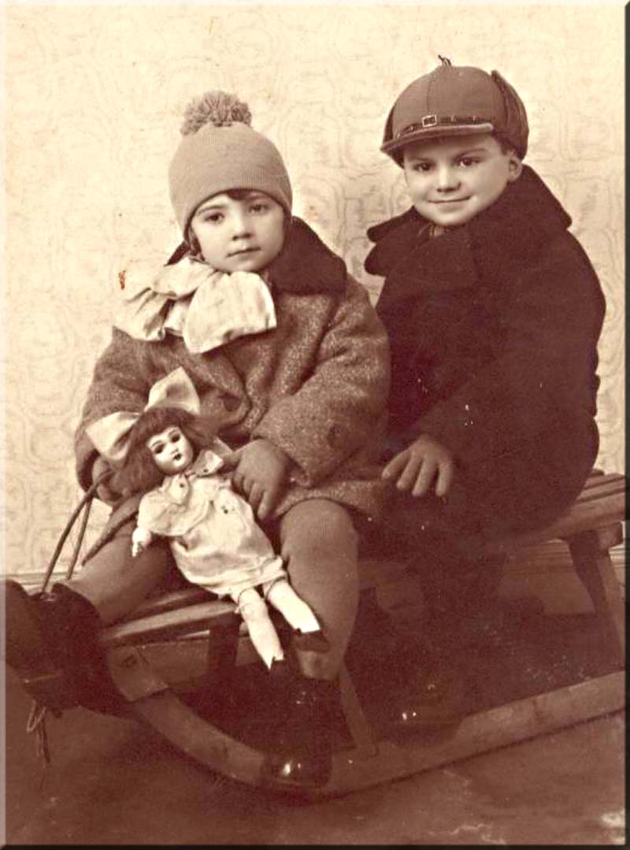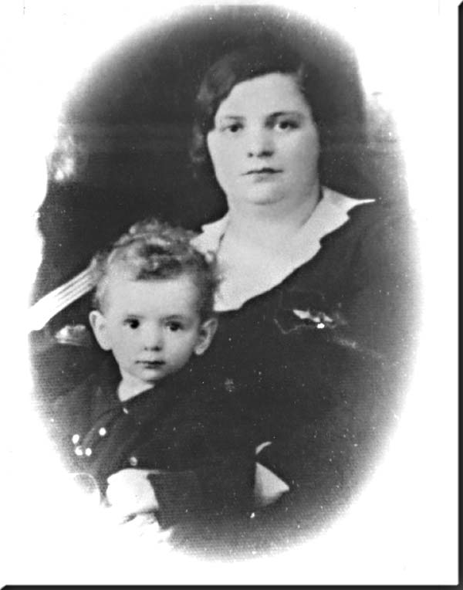

Foto 1- Los padres de Ana
Foto 2- Ana a los 10 años
Foto 3- Ana y Enrique con la muñeca Sonia
Foto 4- La mamá de Ana con Leibush

Segunda etapa

“…Se ve gente asustada. De muchos hogares salen muchachos para alistarse en el ejército. Los judíos también se alistan. La gente se despide con angustia. Todos caminan, corren y hasta las hojas de los árboles se quieren escapar más rápido...“

Cuando los nazis ocuparon Polonia en 1939 se tomaron medidas discriminatorias hacia los judíos.
Su propia amiga de la escuela del Estado, basándose en conversaciones de sus mayores, le comenzó a hacer sentir esa discriminación: “No tienes patria”- le dijo.

Ana se sintió desconcertada.

“…El hermoso día de primavera pareció nublarse de pronto. Hasta ahora yo me consideraba una niña feliz, pero desde que escuché a mi amiga Walka, ya no era la misma…”

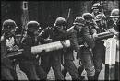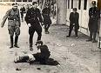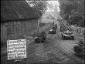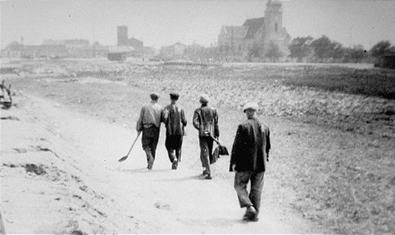
Foto 5- Los nazis entran en Polonia
Foto 6- Un judío es golpeado por policías alemanes.
Foto 7 –Los alemanes ocupan Polonia.
Foto 8- Judíos son llevados a trabajos forzados.
Tercera etapa
En 1940 se aisló a los judíos en el Gueto de Lodz. Solo se podían comunicar con el resto de la ciudad cruzando el puente elevado para ir a trabajar para los alemanes a cambio de una mísera ración de comida.
Ana y su familia debieron abandonar su hogar y fueron encerrados en el Gueto.

“…Ahora me toca recortar y coser la insignia que debemos usar sobre nuestra ropa. Estoy observando la estrella de David, el símbolo de los judíos. La insignia de la gloria de un rey que honra la Biblia…
…ésta es nuestra estrella, de paz y justicia! ¡No temas, aunque nos quieren inculcar que tú eres nuestra desgracia, para nosotros jamás lo serás!
Cuando terminé de coser todas las estrellas, un mar de lágrimas llenó mis ojos.
Mi madre lo notó y me preguntó si me pasaba algo. Le contesté que se me había nublado la vista de coser tantas estrellas, ya que somos unos cuantos los que tendremos que usarlas…”

“Mis pensamientos me abruman, pero la realidad es ésta: el ghetto, el hambre, la desesperación. A pesar de tantos sucesos y penurias me queda algo de optimismo. Cuando miro el sol, me parece tener más esperanza. En este abatimiento y este dolor en todos los instantes, no maldigo a la vida, al contrario la amo aún...
…¡Por eso quiero vivir! Sobrevivir, para contar todo lo que he visto y sufrido. Soy tan joven, ¿qué mal he hecho? y ya me han humillado y ofendido, ¿por qué? ¿Solamente porque pertenezco al pueblo judío?

VER SI ESTI VA

Y ahora de nuevo el hambre. El hambre que nos impide pensar y reflexionar. El hambre como monstruo despótico que se cierne continuamente sobre nosotros. ¿Qué podemos hacer para alejar un poco ese fantasma opresor?”

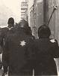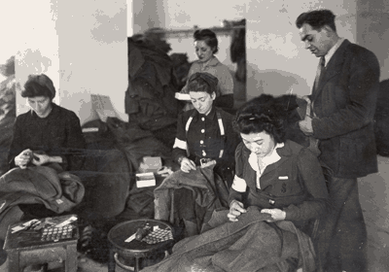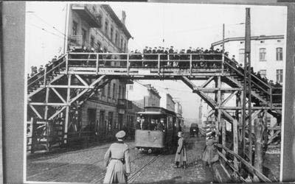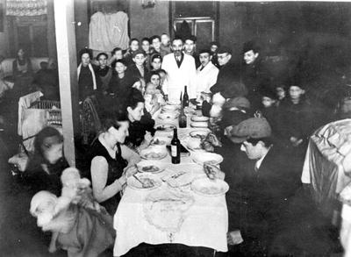

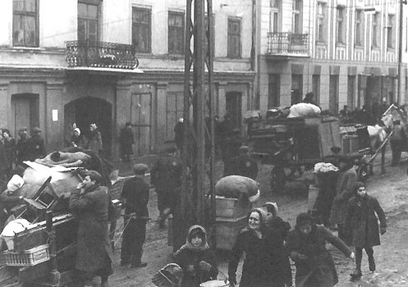
Foto 9 – Judíos con la estrella amarilla
Foto 10 – Un taller donde se confeccionan uniformes
Foto 11- El puente de madera del Gueto de Lodz
Foto 12- Celebrando una festividad en el Gueto
Foto 13 – Familias judías son obligadas a entrar al Gueto.

En 1942, los alemanes se llevaron a Leibush, el hermano menor junto a los niños menores de 10 años que habitaban en el gueto. Nunca más se supo de él.

“… ¡Qué ven mis ojos! ¡Llaman a nuestro hermanito! ¡A Leibusch!...
- Por favor miren y comprendan que mi hermanito tiene más de diez años-
El nazi ni me escucha, con el látigo en la mano parece una bestia disfrazada de imagen humana…
¡Nos quitaron al niño que alegraba nuestra existencia! ¡Nos quitaron el sol de nuestros ojos! Mi madre y yo pedimos clemencia…
…Si mi corazón se quebró en mil pedazos ¿cómo describir lo que sentía mi madre?...”
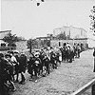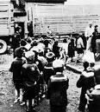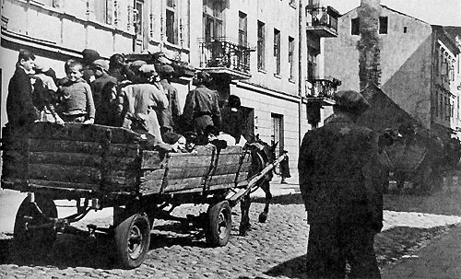

Foto 14- Niños son deportados desde el gueto.
Foto 15 – Niños son deportados hacia el campo de exterminio.
Foto 16- Los niños son arrancados de sus familias y deportados hacia el campo..

Cuarta etapa

En 1944 Ana y el resto de su familia fueron deportados al campo de exterminio de Auschwitz.
El padre y Herschek, su hermano menor, fueron separados de Ana y su madre.
Los nazis asesinaron al padre de Ana en las cámaras de gas.
Las chimeneas trabajaban sin cesar.

“…Todos estamos confundidos…
…Sentí un gran temor, porque nos están separando de nuestros padres y hermanos. El soldado S. S. manda ponernos en filas de a cinco. No sabemos el significado.
-¡A la derecha! ¡A la izquierda! grita el nazi, insulta y amenaza.
La atmósfera olía a algo siniestro ¿por qué estas separaciones? El pánico se extiende en los ánimos, pero el que protesta cae muerto en el acto… Los alemanes lo demostraron con rapidez. La gente quiso protestar, pero sin éxito, además para rebelarse se precisan fuerzas o armas. Nosotros no tenemos ni lo uno ni lo otro.”

“…En este momento nos están diciendo que tenemos que dejar absolutamente todas nuestras pertenencias porque nos darán otras…
Con gran tristeza dejamos todo lo que habíamos traído del ghetto.
Me da lástima dejar el álbum de las fotos, el tejido... Me costó tanto trabajo sacar el dibujo. En fin, ahora tenemos que tirar todo, por cualquier lado. ¿Por qué hacen esto?..”

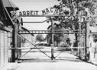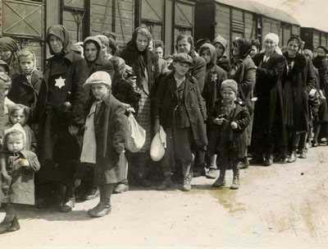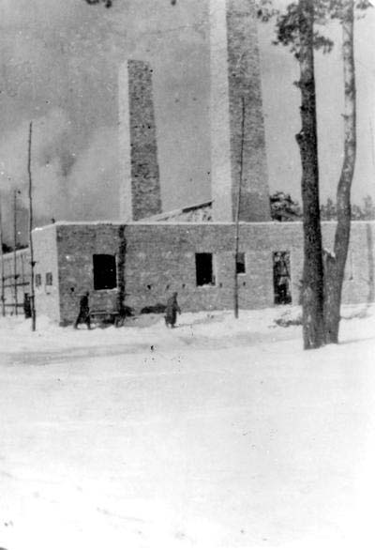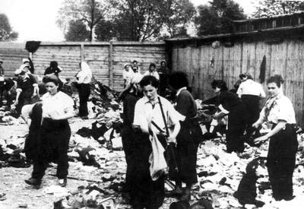

Foto 17 – Entrada a Auschwitz 1
Foto 18 - Al bajar del tren en Auschwitz
Foto 19- Los crematorios en Auschwitz-Birkenau
Foto 20- Recogiendo los objetos que traen los prisioneros.

En 1945 Ana y su madre fueron trasladadas a Stutthof.
Las epidemias se extendían. La madre de Ana murió por hambre y falta de medicamentos.
Sexta etapa
Ana logró sobrevivir a Auschwitz y otros campos.
Luego de la guerra, en 1947, viajó hacia el Uruguay donde se reencontró después de varios años, con su hermano Herschek, de quién no sabía si había sobrevivido.
“Ese fue el día más feliz de mi vida”- contaba Ana
Ana se casó, tuvo dos hijos y cuatro nietas.
Consagró su vida a testimoniar lo que vivió en la Shoá relatando sus experiencias en diferentes ámbitos.

Escribió tres libros: “ Un libro sin Titulo”
“ Luces y Sombras después de Auschwitz”
“Volver a vivir después de Auschwitz”
Falleció el 7 de enero de 2006, a la edad de 79 años.
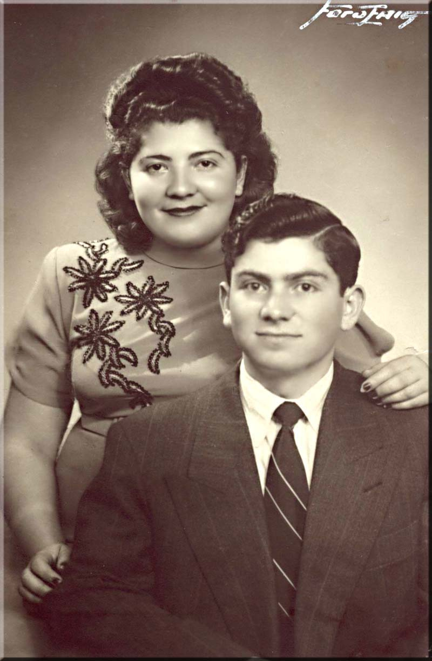 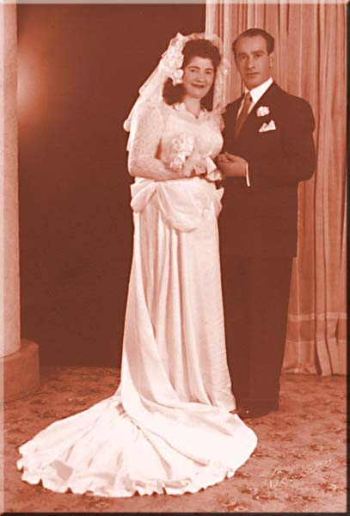 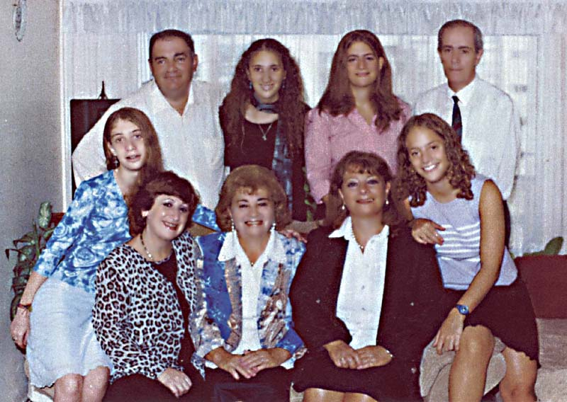

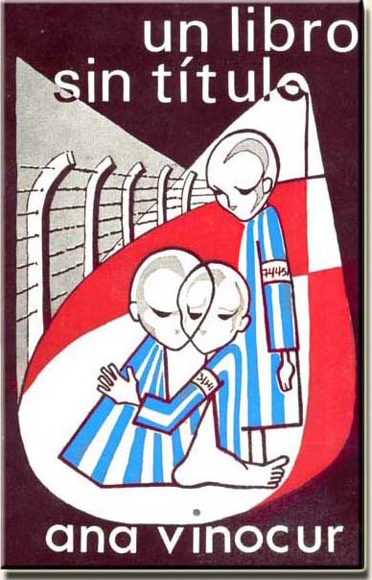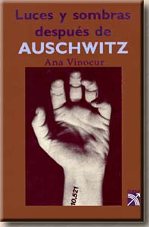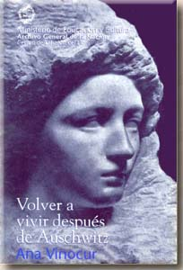

Foto 17 – Ana y su hermano Enrique luego del reencuentro.
Foto 18- Casamiento de Ana con Alberto Vinocur.
Foto 19 – Ana con sus hijos y nietas.
Foto 20 -21-22- Tapas de libros escritos por Ana.
Ana Frank

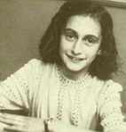
Primera etapa
Ana Frank nació en Francfurt, Alemania, el 12 de junio de 1929. Su familia estaba compuesta por su madre Edith, su padre Otto, y su hermana mayor, Margot. Otto Frank fue un empresario y aficionado a la fotografía que, en 1933, tras el ascenso del nazismo al poder, trasladó a su familia a Amsterdam, Holanda.
Allí Margot y Ana crecieron y se educaron en la escuela pública.
Tenían muchas amigas con las que compartían juegos y paseos.
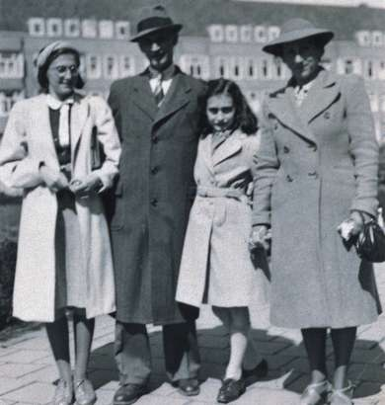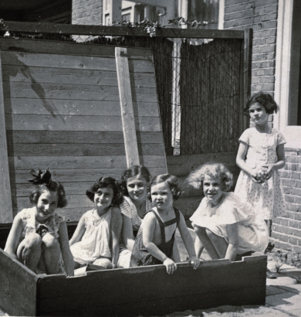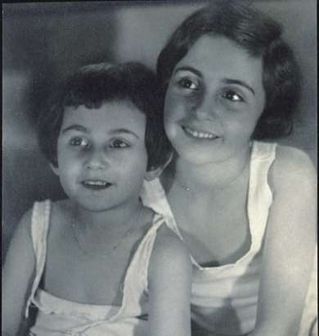

Foto 1- Flia. Frank
Foto 2 - Ana Frank y sus amigas
Foto 3 – Ana y Margot

Segunda etapa

El 10 de mayo de 1940 Alemania invadió Holanda.
Los derechos de los judíos fueron paulatinamente limitados.
La comunidad judía cayó en un aislamiento total.

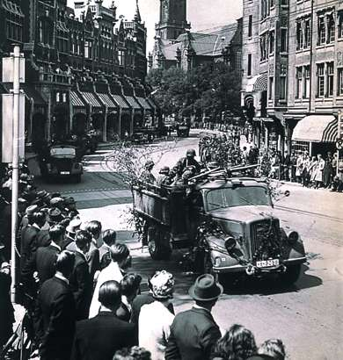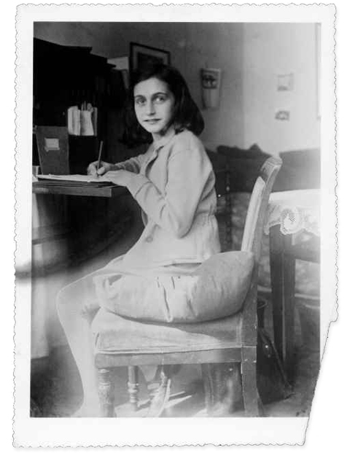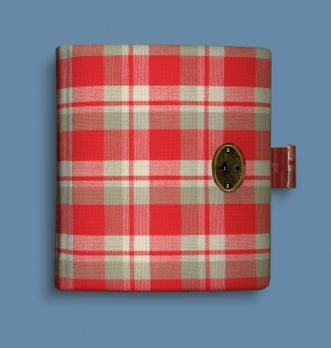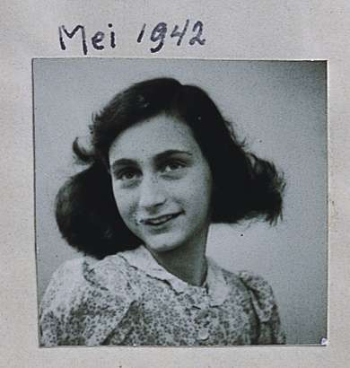
Foto 4.- Alemania invade Holanda
Foto 5- Ana en 1941
Foto 6 – El Diario
Foto 7 – Ana en 1942

El 12 de junio de 1942, Ana cumplía 13 años y recibía de regalo un Diario al que llamó
Kitty y al cual confiaría todos sus secretos.

“Sábado, 20 de junio de 1942.
(...)
“Después de 1940, nuestra buena época iba a terminar rápidamente: ante todo la guerra, la capitulación, y la invasión de los alemanes llevándonos a la miseria. Disposición tras disposición contra los judíos. Los judíos obligados a llevar la estrella, a ceder sus bicicletas...
Así seguimos tirando, sin hacer esto, sin hacer aquello, Jopie me dice siempre: “No me atrevo a hacer nada, de miedo a que esté prohibido”. Nuestra libertad, pues, está muy restringida: con todo, la vida es aún soportable.”

Tercera etapa
Desde julio de 1942 comenzaron a partir trenes hacia el Este cargados de judíos.
Margot recibió la orden de presentarse el 5 de julio de 1942 y al día siguiente la Flia. Frank se mudó al escondite que había preparado donde permanecieron escondidos, junto a otros 4 judíos, durante 25 meses.
“Miércoles, 03 de mayo de 1944.
(...)
“…por economía, el desayuno sólo consta de una taza de avena… para el almuerzo tuvimos ensalada cocida podrida. Ensalada cruda o cocida, espinacas..., ese es nuestro menú, no hay otra cosa, salvo las papas podridas: ¡un artificio delicioso!”

“Sábado,27 de mayo de 1944.
(...)
“Más de una vez me pregunto si, para todos nosotros, no habría valido más no ocultarnos y estar muertos a la hora presente, antes de pasar por todas estas calamidades, sobre todo por nuestros protectores, que, al menos, no estarían en peligro…
…Que llegue el fin, aunque sea duro; al menos no sabremos si, a fin de cuentas, debemos vencer o perecer.”
Tuya

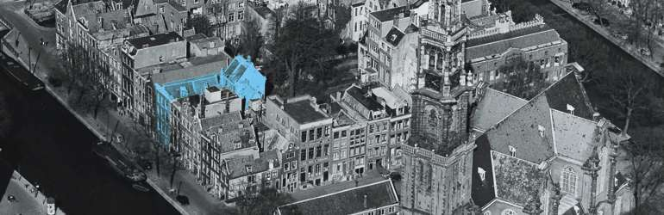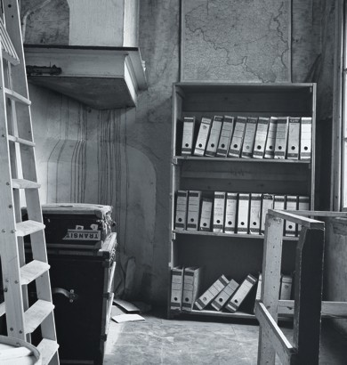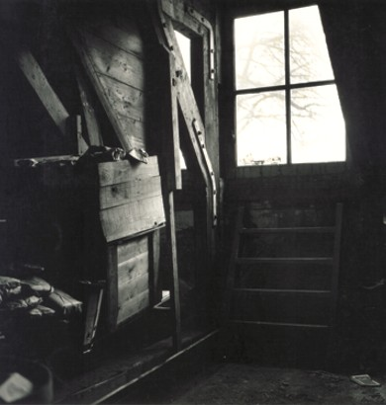
Foto 8 – La casa con el escondite anexo atrás.
Foto 9- La entrada al anexo estaba cubierta por la biblioteca
Foto 10 – El ático desde donde se podía observar el cielo

Cuarta etapa

“Viernes, 09 de octubre de 1942.
(...)
“Muchos de nuestros amigos judíos son poco a poco detenidos por la Gestapo, que no anda con contemplaciones; son transportados en furgones de ganado a Westerbork, al gran campo para judíos,…
…cientos y cientos están obligados a lavarse en un solo cuarto, y faltan los baños. Duermen los unos encima de los otros, amontonados, en cualquier rincón…
…Nosotros no ignoramos que esas pobres gentes serán masacradas. La radio inglesa habla de cámaras de gas.”

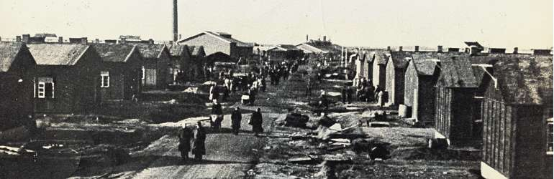
Foto 11- El campo de Westerbork

El 4 de Agosto de 1944, el escondite fue descubierto.
La flia. Frank y el resto de los ocupantes fueron capturados y trasladados al campo de Westerbork..
El 3 de setiembre fueron deportados a Auschwitz.
La madre de Ana murió allí el 6 de enero de 1945.
Margot y Ana , en una operación de evacuación, fueron deportadas a otro campo, Bergen Belsen, en octubre de 1944.
Allí murieron ambas durante una epidemia de tifus entre finales de febrero y principios de marzo de 1945.

Quinta/Sexta etapa

Otto Frank fue el único sobreviviente de los habitantes del escondite.
Miep Gies, que había sido una de las protectoras de los escondidos, recogió los escritos de Ana cuando ellos fueron deportados.

En 1947 Otto Frank decidió publicar el Diario de Ana que hoy está editado en todos los idiomas.
La casa que sirvió de escondite se transformó en Museo en 1957, administrado por la Fundación Ana Frank que intenta combatir por medio de publicaciones y actividades educativas el antisemitismo, el racismo, la xenofobia y la intolerancia.
Otto Frank murió en Basilea, el 19 de Agosto de 1980.

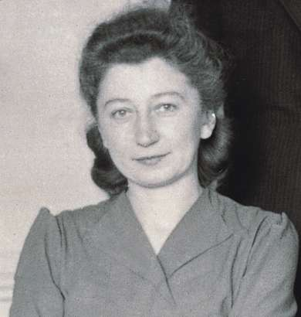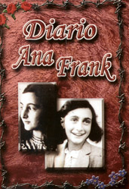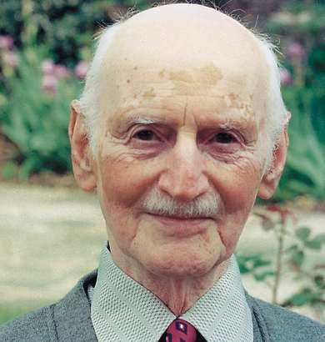

Foto 13 – Miep Gies, una de los cuatro protectores que ayudaron a los escondidos.
Foto 14- Tapa del libro “El Diario de Ana Frank”
Foto 15- Otto Frank

Extractos del “Diario de Ana Frank”

“…oigo una voz dentro de mí que me grita: Sal afuera, al aire, a reir !
Ya ni le contesto. Me tiro en uno de los divanes y duermo para acortar el tiempo, el silencio y también el miedo atroz, ya que es imposible matarlo.” 29/10/1943

“…¿ Llegaré algún día a ser periodista y escritora?|Espero que si, ay, espero tanto que si!! Porque al escribir puedo plasmarlo todo: mis ideas, mis ideales y mis fantasías.” 5/4/1944

“…y sin embargo, cuando me pongo a mirar el cielo, pienso que todo cambiará para bien…
…que la paz y la tranquilidad volverán a reinar en el mundo…” 15/7/1944

